Примерное десятидневное меню для организации питания
МБДОУ детский сад «Елочка»
(возраст детей с 1,5 до 7 лет)

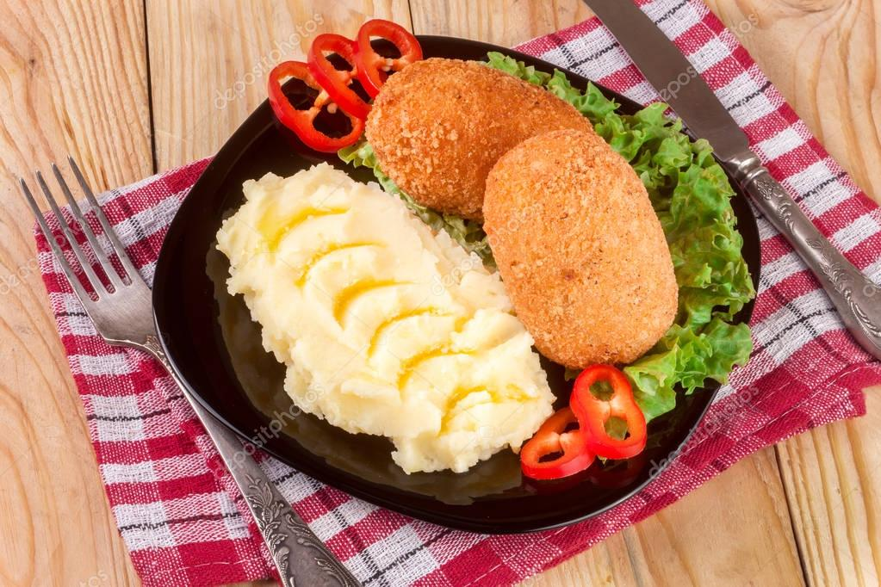

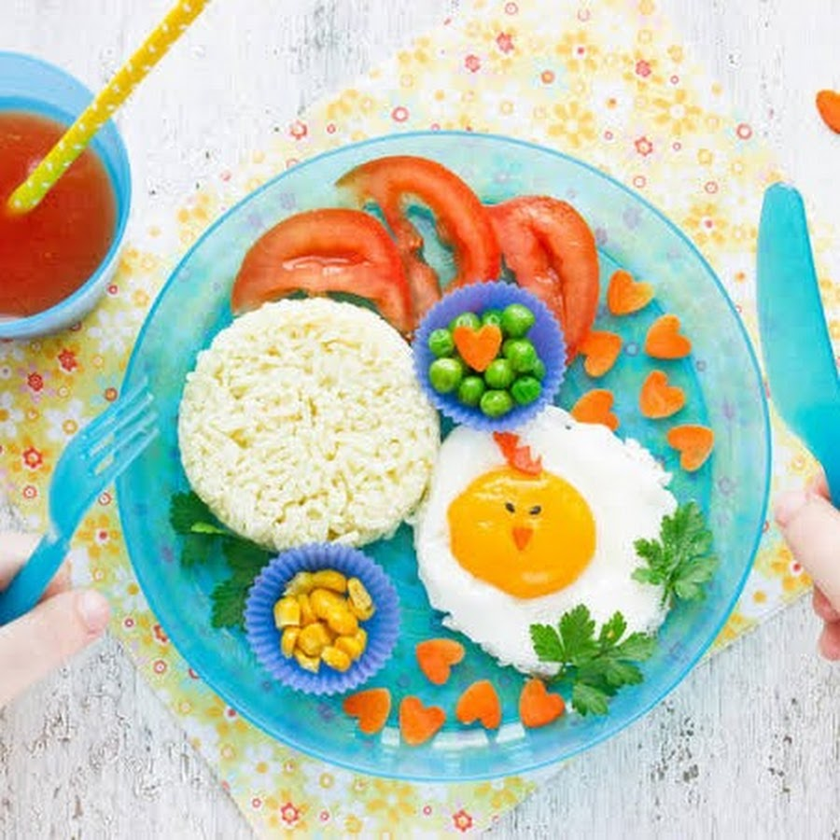

Понедельник  (1день) | Меню | Выход порций  в граммах  ясли | Выход порций  в граммах  сад
Завтрак | Каша манная молочная  Какао с молоком  Хлеб пшеничный  Масло сливочное  Сыр | 150  150  70  8  10 | 200  200  110  9  11
Второй  завтрак | Сок яблочный | 150 | 200
 | Капуста квашеная порционная  Суп гороховый с мясом  Жаркое по-домашнему с куриным филе  Компот из с/фруктов «Солнечный денек»  Хлеб ржаной | 40  150  180  200  150  30 | 60  200  230  200  200  60
Полдник | Печенье витаминизированное  Кисель плодово-ягодный | 60  150 | 90  200

Вторник  (2день) | Меню | Выход порций  в граммах  ясли | Выход порций  в граммах  сад
Вторник  (2день) | Каша геркулесовая молочная  Чай с молоком  Хлеб пшеничный  Масло сливочное | 150  150  70  8 | 200  200  110  9
Второй  завтрак | Мандарин | 100 | 200
 | Огурец свежий порционный  Рассольник с курицей  Котлета мясная  Макаронные изделия отварные  Напиток ягодный «Ягодное лукошко»  Хлеб ржаной | 40  150  60  120  150  30 | 60  200  80  150  200  60
Полдник | Омлет натуральный  Чай с сахаром | 180  150 | 220  200

Среда  (3день) | Меню | Выход порций  в граммах  ясли | Выход порций  в граммах  сад
Завтрак | Вермишель молочная  Кофейный напиток с молоком  Хлеб пшеничный  Масло сливочное  Сыр | 150  150  70  8  10 | 200  200  110  9  11
Второй  завтрак | Сок персиковый | 150 | 200
 | Зеленый горошек консер.порционный  Борщ с мясом «Румяные щечки»  Рыба запеченная с овощами «Коралловый риф»  Картофельное пюре  Компот из с/фруктов «Солнышко»  Хлеб ржаной | 40  150  60  120  150  30 | 60  200  80  150  200  60
Полдник | Блинчики со сгущенным молоком  Чай с сахаром | 180/9  150 | 220/10  200

Четверг  (4 день) | Меню | Выход порций  в граммах  ясли | Выход порций  в граммах  сад
Завтрак | Каша «Дружба» молочная  Какао с молоком  Хлеб пшеничный  Масло сливочное  Сыр | 150  150  70  8  10 | 200  200  110  9  11
Второй  завтрак | Яблоко | 100 | 200
 | Помидор свежий порционный  Суп-уха «Золотая рыбка»  Гуляш мясной  Гречка отварная  Напиток фруктовый «Тутти-фрутти»  Хлеб ржаной | 40  150  60  120  150  30 | 60  200  80  150  200  60
Полдник | Сдоба «Плетенка» с изюмом  Ряженка | 60  150 | 90  200

Пятница (5 день) | Меню | Выход порций  в граммах  ясли | Выход порций  в граммах  сад
Завтрак | Каша «Ассорти» молочная  Какао с молоком  Хлеб пшеничный  Масло сливочное  Сыр | 150  150  70  8  10 | 200  200  110  9  11
Второй  завтрак | Напиток ягодный | 150 | 200
 | Кабачковая икра консер.порционная  Суп куриный «Курочка Хохлатка»  Плов с мясом Напиток витаминизированный  «Витаминка»  Хлеб ржаной | 40  150  180  150  30 | 60  200  230  200  60
Полдник | Творожная запеканка с соусом  Чай с сахаром | 180/9  150 | 220/10  200

Понедельник  (6 день) | Меню | Выход порций  в граммах  ясли | Выход порций  в граммах  сад
Завтрак | Каша гречневая молочная  Чай с молоком  Хлеб пшеничный  Масло сливочное | 150  150  70  8 | 200  200  110  9
Второй  завтрак | Сок яблочный | 150 | 200
 | Винегрет  Суп с фрикадельками «Мячики»  Биточки куриные «Курочка Ряба»  Капуста тушеная  Компот из с/фруктов «Янтарный»  Хлеб ржаной | 40  150  60  120  150  30 | 60  200  80  150  200  60
Полдник | Яйцо вареное  Бисквит домашний  Чай с сахаром | 1 шт.  60  150 | 1шт.  90  200

Вторник  (7 день) | Меню | Выход порций  в граммах  ясли | Выход порций  в граммах  сад
Завтрак | Каша пшенная молочная  Кофейный напиток с молоком  Хлеб пшеничный  Масло сливочное  Сыр | 150  150  70  8  10 | 200  200  110  9  11
Второй  завтрак | Банан | 150 | 200
 | Кукуруза консер.порционная  Щи с мясом «На грядке – все в порядке»  Тефтели рыбные с соусом «Судачок на язычок»  Рис отварной  Кисель ягодный  Хлеб ржаной | 40  150  60  120  150  30 | 60  200  80  150  200  60
Полдник | Пирожок с капустой  Снежок | 60  150 | 90  200
Среда (8день) | Меню | Выход порций  в граммах  ясли | Выход порций  в граммах  сад
Завтрак | Каша манная молочная  Какао с молоком  Хлеб пшеничный  Масло сливочное | 150  150  70  8 | 200  200  110  9
Второй  завтрак | Сок фруктовый | 150 | 200
 | Помидор свежий порционный  Суп куриный с клецками  Ленивые голубцы  Напиток из кураги «Золотая капелька»  Хлеб ржаной | 40  150  180  150  30 | 60  200  230  200  60
Полдник | Рыбное суфле  Пряник  Чай с сахаром | 180  60  150 | 220  90  200
Четверг  (9день) | Меню | Выход порций  в граммах  ясли | Выход порций  в граммах  сад
Завтрак | Вермишель молочная  Кофейный напиток с молоком  Хлеб пшеничный  Масло сливочное | 150  150  70  8 | 200  200  110  9
Второй  завтрак | Груша | 100 | 200
 | Огурец соленый порционный  Суп с рыбными консервами «По-щучьему велению»  Запеканка картофельная с мясом Компот из с/фруктов «Янтарный»  Хлеб ржаной | 40  150  180  150  30 | 60  200  230  200  60
Полдник | Оладьи с повидло  Чай с сахаром | 180/9  150 | 220/10  200

Пятница (10 день) | Меню | Выход порций  в граммах  ясли | Выход порций  в граммах  сад
Завтрак | Каша рисовая молочная  Какао с молоком  Хлеб пшеничный  Масло сливочное  Сыр | 150  150  70  8 | 200  200  110  9
Второй  завтрак | Сок яблочный | 150 | 200
 | Свекла отварная порционная  Суп полевой с мясом  Рагу овощное с куриным филе «Огород-круглый год»  Напиток фруктовый «Страна Лимония»  Хлеб ржаной | 40  150  180  150  30 | 60  200  230  200  60
Полдник | Манный пудинг с соусом  Чай с сахаром | 180/9  150 | 220/10  200

